|  |  |  |
| --- | --- | --- |
|  | Votre contact : ---  Votre référence : 21463 | cotation@zen-fr.com  02.53.35.70.10 |

|  |
| --- |
|  |

Trésors de Thaïlande

12 jours / 09 nuits

Aussi mystérieuse qu’insolite, la Thaïlande vous séduira avec ses paysages à couper le souffle, ses innombrables temples, ses délicieuses spécialités culinaires variées et raffinées, mais surtout l’infinie gentillesse et l’accueil chaleureux de ce peuple souriant ! De Bangkok à Chiang Maï, partez à la découverte de ce merveilleux pays, en traversant les anciennes capitales royales d’Ayutthaya et de Sukhothaï, les montagnes du Nord et la paisible rivière kwaï, avant de vous délasser au bord d’une plage de sable blanc…

LES ETAPES

**Jour 01 : PARIS**  **BANGKOK**

**Jour 02 : BANGKOK**

**Jour 03 : BANGKOK**

**Jour 04 : BANGKOK / DAMNOEN SADUAK / KANCHANABURI - RIVIERE KWAI (env. 210kms - 3h30)**

**Jour 05 : KANCHANABURI / AYUTTHAYA / PHITSANULOKE (env. 470kms - 6h30)**

**Jour 06 : PHITSANULOKE / SUKHOTHAI / CHIANG MAI (env. 355kms - 5h)**

**Jour 07 : CHIANG MAI**

**Jour 08 : CHIANG MAI / MAE RIM (50kms – env. 1h)**

**Jour 09 : MAE RIM / CHIANG MAI (50 kms – env. 1h) / BANGKOK (train de nuit)**

**Jour 10 : BANGKOK / JOMTIEN (env. 150kms - 2h) ou CHA AM (env. 200kms - 3h)**

**Jour 11 : JOMTIEN OU CHAM AM / BANGKOK**  **PARIS**

**Jour 12 : PARIS**

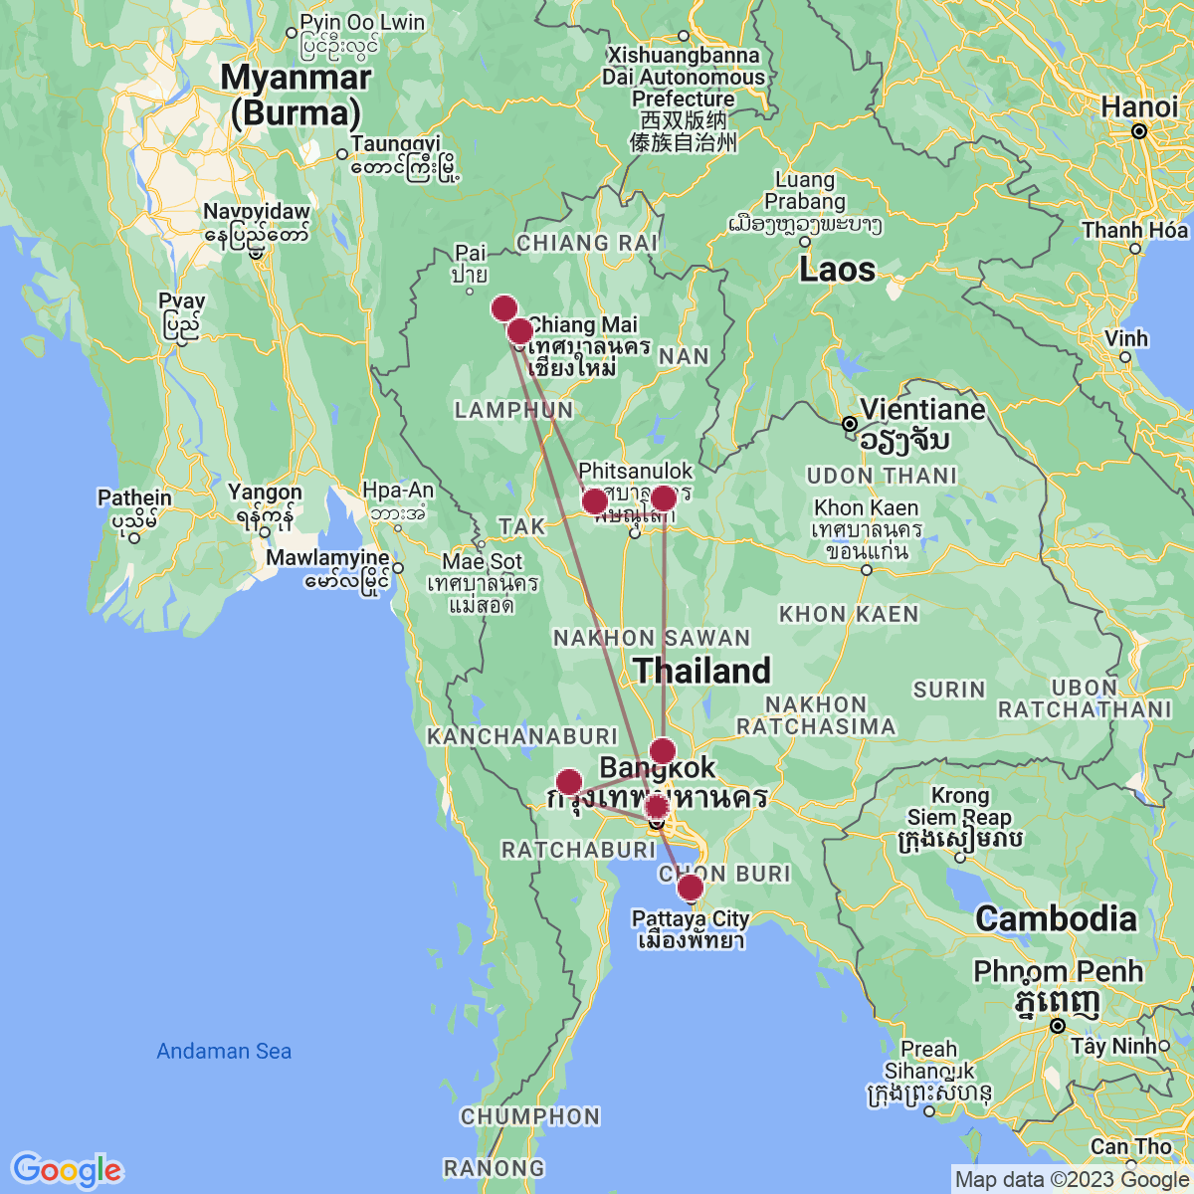

le programme

**Jour 01 : PARIS**  **BANGKOK**

|  |
| --- |
| Rendez-vous des participants à l’aéroport de Paris. |
| Formalités d’enregistrement et d’embarquement. |
| **Envol à destination de Bangkok (vol avec escale).** |
| Toutes prestations et nuit à bord. |

**Jour 02 : BANGKOK**

|  |
| --- |
| Arrivée à l’aéroport de **Bangkok.** |
| Accueil par votre guide francophone avec **guirlandes de fleurs**. |
| Immense métropole, Bangkok est une ville chaotique et fascinante. Ces nombreux monuments, son animation et sa vie nocturne trépidante constituent autant d’attraits qui attirent les voyageurs du monde entier. Capitale Thaïe depuis 1782, Bangkok est considérée comme un véritable trésor national. Elle recèle de magnifiques temples bouddhiques, de riches palais et d’importants musées. Le spectacle est partout, y compris dans la rue, avec ses scènes de vie colorées qui se déroulent le plus souvent aux abords des nombreux canaux (klongs) et rivières qui parsèment la ville. |
| Transfert à l’hôtel où un cocktail de bienvenue vous sera offert. |
| Installation dans vos chambres. |
| Dîner et nuit à l’hôtel. |

**Jour 03 : BANGKOK**

|  |
| --- |
| Petit-déjeuner à l’hôtel. |
| **Visite du Grand Palais.** Avec ses remparts crénelés blanchis à la chaux, ses bâtiments de facture occidentale néoclassique aux toits orientaux tourmentés, ses tuiles vernissées multicolores, ses enchevêtrements de cours et de passages, de portails, d’escaliers et de pavillons gardés par d’impressionnants guerriers de stuc, le Grand Palais mêle harmonieusement les genres. C’est un vaste ensemble architectural de près de 2 km² dont certains datent de 1782. |
| Vous y découvrirez le **Temple de Bouddha d’émeraude « Wat Phra Keo ».** Situé dans l’enceinte du palais, cette pagode est un magnifique exemple d’architecture religieuse thaïe. Les bâtiments élancés de la pagode royale sont particulièrement harmonieux, avec leurs toits à étages couverts de tuile vernissées vertes et oranges. C’est là que se trouve le fameux bouddha d’émeraude, une statuette de 75 cm disposée tout en haut d’un autel pyramidal de 11 m de haut ruisselant d’or. C’est la plus vénérée de toutes les statues du royaume, et le roi vient en changer la robe trois fois par an. |
| **Balade à pied dans le quartier de Maharat connu pour son marché aux amulettes.** |
| Continuation pour le **Wat Pho ou « Temple du Bouddha couché** » renfermant un Bouddha de 45 m de longueur et 15 m de hauteur complètement recouvert de feuilles d’or. |
| Déjeuner au restaurant local. |
| L’après-midi, visite de la **Maison Jim Thomson**, l’occasion rêvée pour découvrir l’authentique architecture intérieure thaïlandaise et l’art du Sud-Est asiatique. L’ancien propriétaire, Jim Thompson, fut le principal artisan du succès international de la soie thaïlandaise. |
| Puis, continuation vers **Chinatown**. Errez dans les ruelles et imprégnez-vous de l’ambiance locale. Une balade dépaysante et une expérience atypique à ne manquer sous aucun prétexte ! |
| **Visite du Wat Traimit, abritant le Bouddha d’Or.** |
| **Dîner spectacle de danses traditionnelles thaïes**. |
| Nuit à l’hôtel. |

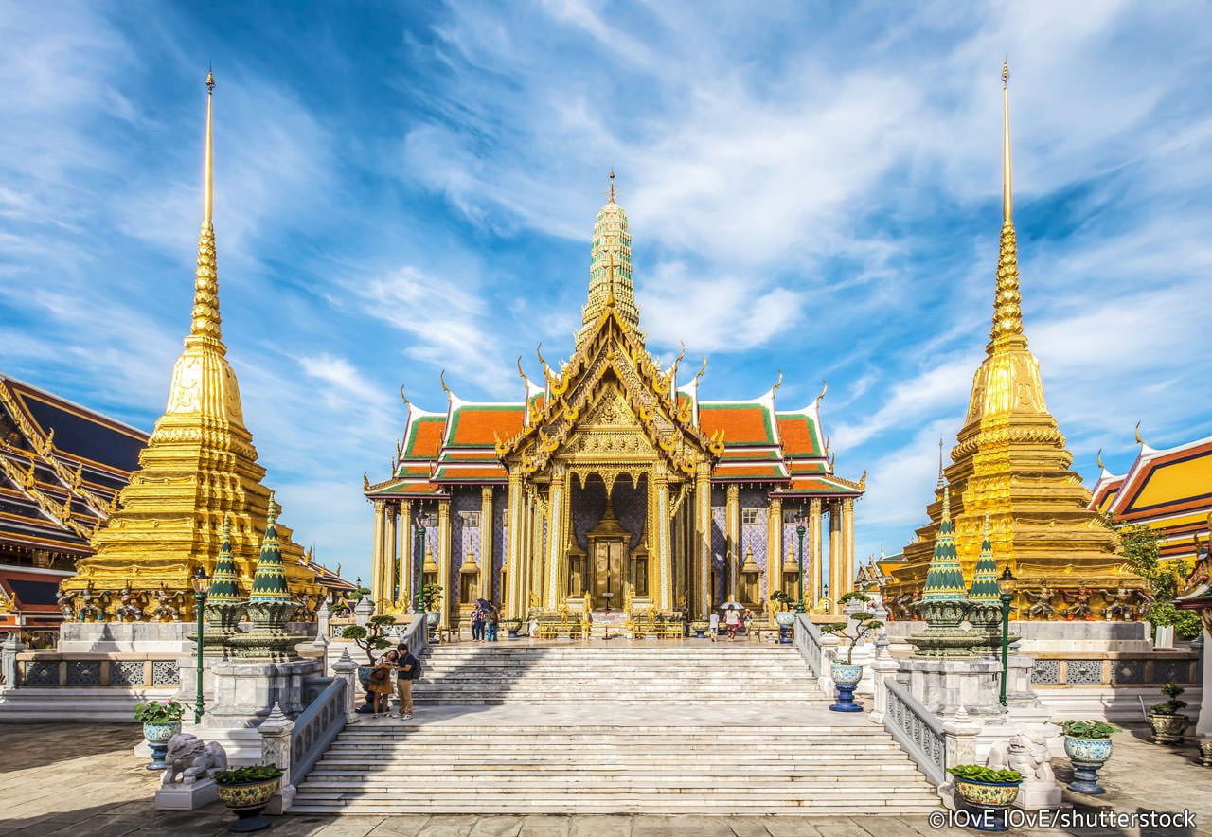

**Jour 04 : BANGKOK / DAMNOEN SADUAK / KANCHANABURI - RIVIERE KWAI (env. 210kms - 3h30)**

|  |
| --- |
| Petit-déjeuner à l’hôtel. |
| Départ en direction de **Damnoen Saduak**, le marché flottant riche en couleurs situé à 110km de la capitale. |
| C’est à une centaine de kilomètres de Bangkok que se trouve le marché flottant le plus célèbre de Thaïlande. C’est un plongeon d’un siècle dans le passé, qui nous permet de découvrir comment se déroulait la vie à Bangkok. On découvre cet endroit, en Hang Yao, de rapides bateaux, qui nous mènent le long des klongs, et permettent la découverte de la vie paisible des campagnes, tournée vers l’eau. C’est un défilement de maisons sur pilotis, de champs de bananiers, et de scènes de la vie, comme le facteur en barque, les cuisines flottantes, l’épicier en tournée. |
| Puis route vers **Kanchanaburi.** |
| **Découverte du cimetière des prisonniers** de la 2è guerre mondiale. |
| Déjeuner au restaurant local. |
| **Découverte du Pont de la rivière Kwai** suivi d’une **promenade en train traditionnel sur le « chemin de fer de la mort »** dans un paysage verdoyant. |
| Transfert à votre hôtel et installation. Cocktail de bienvenue. |
| Dîner et nuit à l’hôtel. |

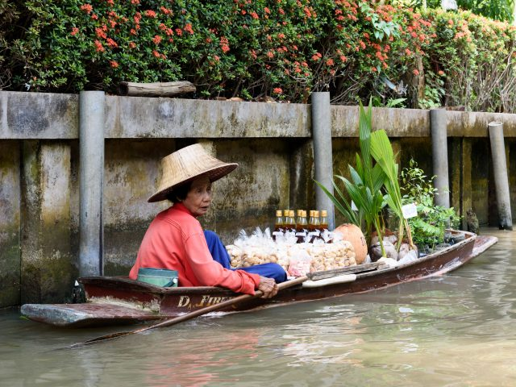

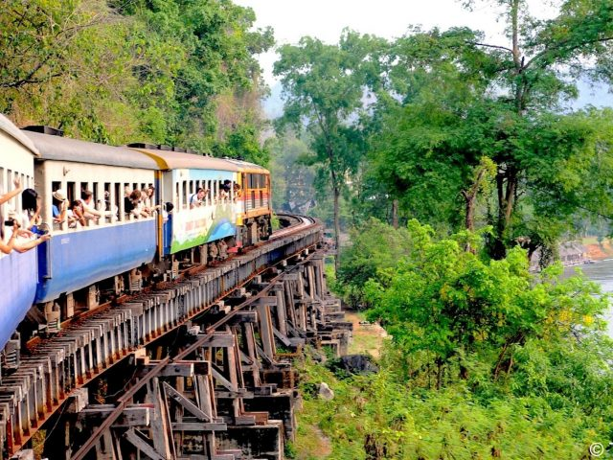

**Jour 05 : KANCHANABURI / AYUTTHAYA / PHITSANULOKE (env. 470kms - 6h30)**

|  |
| --- |
| Petit-déjeuner à l’hôtel. |
| Départ pour **Ayutthaya**, ancienne capitale royale des thaïlandais pendant 417 ans et reste aujourd’hui un parc historique déclaré Patrimoine Mondial par l’UNESCO en 1991. |
| **Découverte du site archéologique de la ville.** |
| Déjeuner. |
| Continuation pour **Phitsanuloke**, qui s‘étend des côtés de la Nan, près du confluent de la Khwae Noi. |
| **Arrêt à Ang Thong pour la visite du Wat Muang abritant la plus haute statue de Bouddha du pays.** |
| Arrivée et installation à l’hôtel, cocktail de bienvenue. |
| Dîner au restaurant local. |
| Puis, **balade en cyclo-pousse dans la ville jusqu’au marché où vous assisterez en pleine rue au spectacle des liserons d’eau volants ! Les plus courageux pourront déguster des insectes grillés et goûter au whisky local.** |
| Nuit à l’hôtel. |

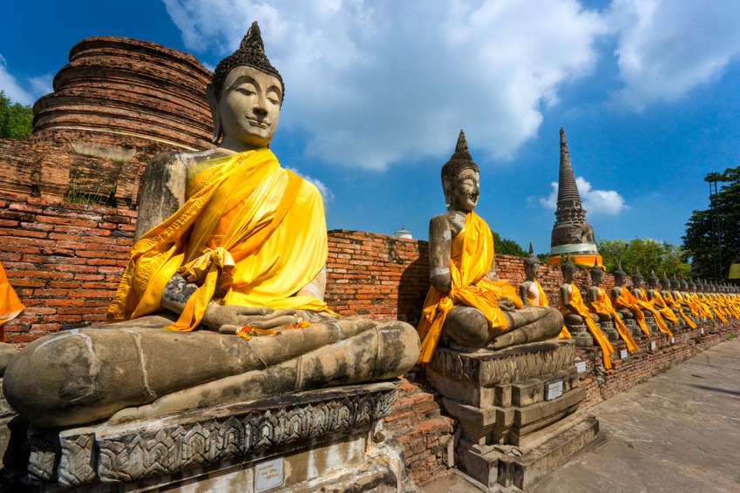

**Jour 06 : PHITSANULOKE / SUKHOTHAI / CHIANG MAI (env. 355kms - 5h)**

|  |
| --- |
| Petit-déjeuner à l’hôtel. |
| Départ pour la découverte du **Parc National de Sukhothaï.** |
| En 1238, Sukhothai, « l’Aube du bonheur », jusqu’alors capitale khmère, devint la première capitale du royaume indépendant de Siam alors que Sri Indrathit, un Thaï, prit le pouvoir. Le royaume de Sukhothai, au départ confiné aux limites de la ville et ses environs, entre la plaine centrale et le nord du pays, s’étendit sous le règne de Ramkhamheng jusqu’à couvrir le territoire actuel de la Thaïlande. Modèle culturel et politique pour la région, haut lieu de l’architecture et de l’art bouddhique, il amorça cependant son déclin à la mort du roi et, en 1378, devint le vassal royaume d’Ayutthaya. L’ère de Sukhothai est considérée comme l’apogée de la civilisation thaïe. Le parc historique, à 12 kms de la cité moderne, est un des hauts lieux de la Thaïlande. Le site magnifique de l’ancienne capitale du Siam est situé sur une large plaine entourée de collines où serpente la rivière Yom. Les fouilles et la conservation de plus d’une centaine de monuments et de sanctuaires ont été réalisées avec l’aide de l’Unesco. |
| **Visite du Temple Mahatat.** Le plus grand temple de Sukhothaï, un carré de 20 m de côté, était ceint par un mur et des fossés. Il daterait du temps d’Indrathit, qui l’aurait fait construire. Une forêt de colonnes et de chédis entoure d’immenses statues du bouddha, que les fidèles revêtent de robes de bonze couleur safran. Le stupa central, en forme de bouton de lotus, est caractéristique du style Sukhothaï. |
| Et du **Wat Sra Sri**, aussi connu sous le nom de « monastère de l’étang sacré ». Situé sur une île, vous y verrez un grand Bouddha, un chedi et les colonnes du wihaan en ruine. |
| Continuation vers **Chiang Maï.** |
| Arrêt pour le déjeuner à Lampang. |
| Etabli au bord de la rivière Wang, dans une région qui a longtemps subi l’influence birmane, à une centaine de kilomètres au sud de Chiang Maï, Lampang est restée aujourd’hui une petite ville tranquille, bien plus calme que sa grande sœur du Nord. |
| Puis, **arrêt au marché** **Tung Kwian,** où se trouvent de multiples denrées alimentaires… fruits secs, viandes, insectes grillés. C’est un véritable enchantement pour les papilles et les yeux. |
| **Arrivée à** **Chiang Maï** et installation à l’hôtel. Cocktail de bienvenue. |
| Chiang Maï, la « Rose du Nord ». Deuxième ville du pays, elle est située au Nord de la Thaïlande, dans le Triangle d’Or. Située à 300 mètres d’altitude et entourées de montagnes, le climat est plus doux que dans la plaine centrale. Le passé historique de la ville, ancienne capitale berceau de la Thaïlande, est toujours présent grâce aux douves de l’ancienne place forte qu’elle était. En effet Chiang Maï devait protéger la région des envahisseurs qu’étaient les Môns, les Khmers, les Birmans… Elle est réputée pour ses soieries, ses sculptures sur bois, ses ombrelles peintes, ses laques, ses cotonnades, son argenterie… nous sommes indéniablement dans un petit paradis d’autant qu’une des autres spécialités c’est la culture des orchidées. |
| Dîner et nuit à l’hôtel. |

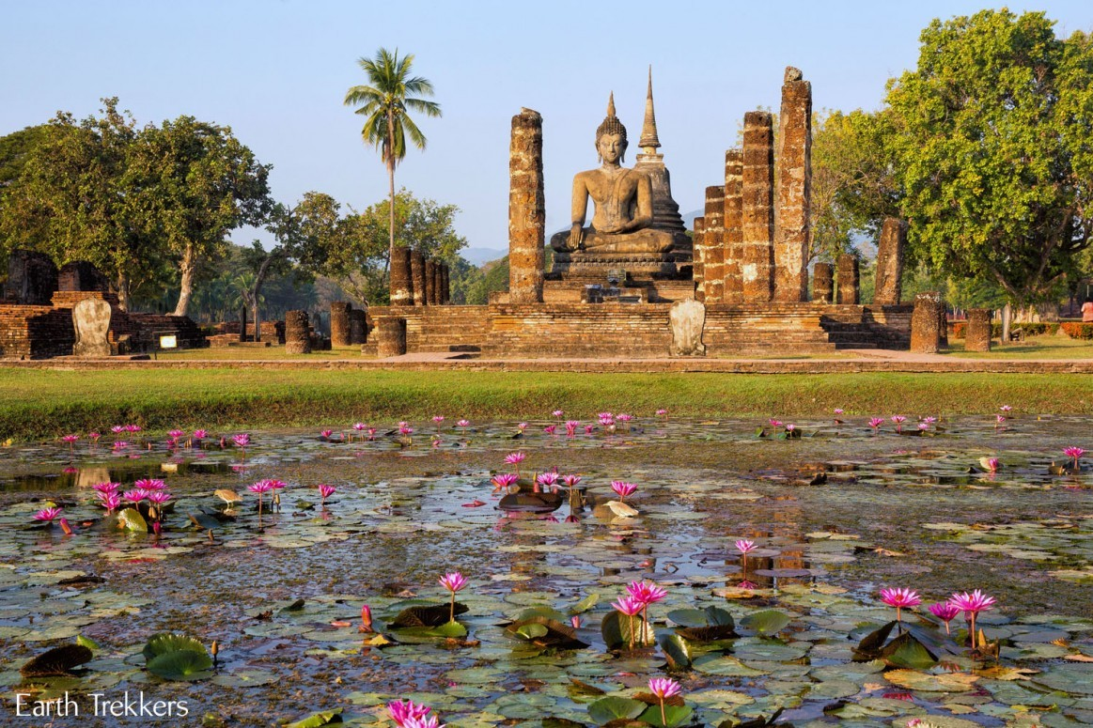

**Jour 07 : CHIANG MAI**

|  |
| --- |
| Petit-déjeuner à l’hôtel. |
| **Visite du** **marché local** et participation aux courses pour le cours de cuisine : légumes, viande, crevettes, épices et autres ingrédients divers et variés ! |
| Départ pour le restaurant « Baan Khun Nai », pour **un cours de cuisine thaïe**. Vous apprendrez les secrets de plats typiques comme par exemple le « Tomyam Kung » (soupe), le « Phad Thai » (pâte sauté style thaïe), le Poulet avec noix de cajou, le « Por-Pia-Tod » (nems) etc… |
| **Déjeuner sur place.** |
| L’après-midi, départ pour **la visite du** **temple Doï Suthep,** qui culmine à 1053 d’altitude. Les bâtiments actuels datent du 16ème siècle. Mais, selon la légende, c’est au 14ème siècle qu’un éléphant a choisi le site de cette pagode qui domine la ville de Chiang Maï du haut d’une colline de 1 000 m. Un chédi de 22 m, recouvert de feuilles d’or, a été édifié à l’endroit même où le pachyderme chargé de reliques s’est arrêté, refusant d’aller plus loin, et se laissant mourir sur place. Un fois les 300 marches d’un escalier dont les rampes représentent 2 gigantesques nagas escaladés, la vue sur la ville et sur les montagnes est magnifique. Le chédi, encadré de parasols de métal doré ouvragé, est entouré à la manière birmane d’une galerie où de petites chapelles abritent des bouddhas auxquels les fidèles viennent rendre hommage. |
| Continuation vers une serre **d’orchidées.** |
| Les principales serres de la vallée de Mae Sa comprennent les complexes de Mountain Orchid, Mae Rim Orchid et Sai Nam Phueng Orchid. Chacun d’eux procure au visiteur la possibilité d’admirer ces fleurs exotiques qui fleurissent toute l’année. Certaines fermes possèdent également différentes sortes de cocons à l’intérieur des- quels des espèces exotiques peuvent se voir dans leur environnement naturel. |
| **Dîner Kantoke, suivi d’un spectacle des danses et de chants montagnards.** |
| Nuit à l’hôtel. |

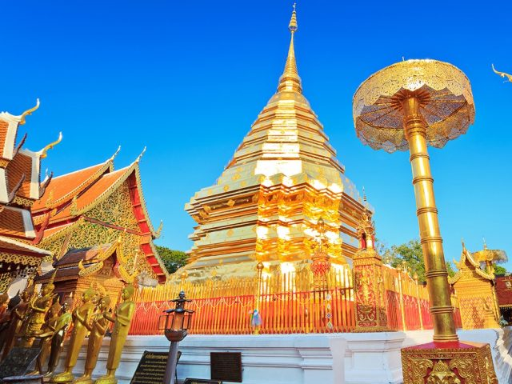

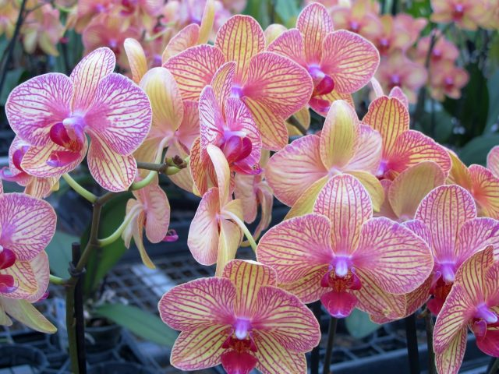

**Jour 08 : CHIANG MAI / MAE RIM (50kms – env. 1h)**

|  |
| --- |
| Petit-déjeuner à l’hôtel. |
| Journée consacrée à la découverte de l’**Elephant Nature Park**, situé dans la région de Chiang Mai. |
| Rencontre avec le personnel qui présentera le camp, ses objectifs, ses projets, son fonctionnement. |
| Vous pourrez vous promener dans le parc et prendre soin des éléphants. L’occasion de rencontrer l’animal avec respect et d’en apprendre davantage sur sa façon de vivre. |
| Participation au repas des éléphants. |
| Déjeuner sur place (plats cuisinés maisons, spécialités locales). |
| Vous partirez pour une promenade à pied dans la forêt tropicale environnante pour emmener les animaux jusqu’à la rivière. Ils y prendront leur bain. |
| *A noter : ce type de camp valorise le respect de l’animal. Le planning de la journée pourra être adapté en fonction des éléphants et du déroulement des activités.* |
| **Transfert en taxi-brousse au Hmong Lodge.** |
| Cocktail de bienvenue et installation. |
| **Dîner barbecue suivi de spectacles de danses traditionnelles des Hmongs.** |
| **Nuit au Hmong lodge**. |

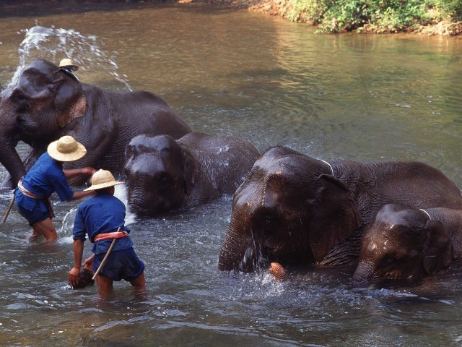

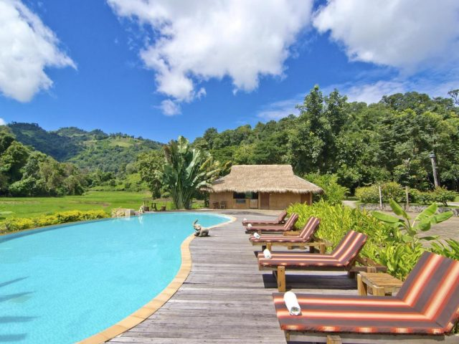

**Jour 09 : MAE RIM / CHIANG MAI (50 kms – env. 1h) / BANGKOK**

**(train de nuit)**

|  |
| --- |
| Petit déjeuner à l’hôtel. |
| Matinée de randonnée aux alentours des villages Hmongs pour une approche de leur mode de vie traditionnelle, leur culture du riz, des végétations, des fruitiers etc… |
| **Balade à pied dans la montagne jusqu’au village des Hmongs Mae Ki et visite d’une école.** |
| Retour au Hmong Lodge. |
| Déjeuner. |
| Puis, transfert à la gare de Chiang Maï. Embarquement à bord du train de nuit climatisé couchettes 2ème classe à destination de **Bangkok.** |
| Dîner « panier-repas » et nuit à bord. |

**Jour 10 : BANGKOK / JOMTIEN (env. 150kms - 2h) ou CHA AM**

**(env. 200kms - 3h)**

|  |
| --- |
| Arrivée à la gare de Bangkok. Transfert dans un hôtel pour prendre le petit-déjeuner. |
| Puis, départ pour une **promenade en bateau à moteur sur les klongs (canaux) de Thon Buri**, **qui valut à Bangkok son surnom de « Venise de l’Orient ».** |
| Arrêt pour la **visite du Wat Arun « Temple de l’Aube ».** |
| Le Wat Arun est un temple royal parmi les plus célèbres de Thaïlande. Situé à Bangkok dans le quartier du Thonburi, le Wat Arun est le temple de l’aube. Il emprunte son nom à la divinité hindoue Aruna, et doit sa notoriété à l’arrivée du roi Taksin à Bangkok en 1767, alors qu’il fuyait Ayutthaya, ancienne capitale du royaume envahie par les Birmans. C’est lui qui transforma le petit temple alors érigé sur la rive ouest du fleuve Chao Phraya en une véritable chapelle royale. Le Wat Arun hébergea même le Bouddha d’Emeraude durant quelques années, avant que celui-ci ne soit définitivement installé au Wat Phra Kaeo. Le roi Rama II entreprit des travaux d’agrandissement du temple, et dota notamment le centre du Wat Arun d’une gigantesque flèche, appelée prang, de 64 mètres de hauteur. Il est possible d’accéder au temple par bateau, qui assure la liaison entre les deux rives du fleuve. Il est en outre pittoresque de noter que c’est l’image du Wat Arun qui orne les pièces de monnaie de dix baths. |
| Ensuite, vous vous rendrez au **marché aux fleurs de Pak Klong Talad,** le plus grand marché de fleurs fraîches en gros et au détail de Bangkok et de Thaïlande. |
| Déjeuner dans un restaurant local au bord du fleuve. |
| Puis, route vers **Jomtien ou Cha Am**, station balnéaire. |
| Installation à l’hôtel. Cocktail de bienvenue. |
| Dîner et nuit à l’hôtel. |

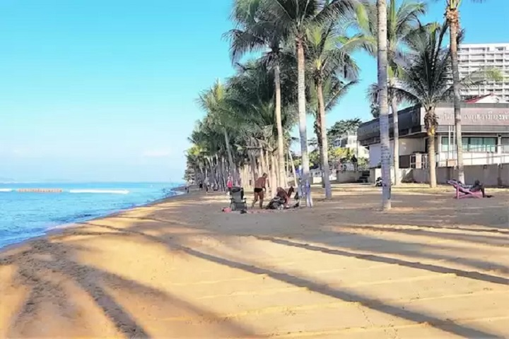

**Jour 11 : JOMTIEN OU CHAM AM / BANGKOK**  **PARIS**

|  |
| --- |
| Petit-déjeuner à l’hôtel. |
| **Matinée libre pour profiter des installations de l’hôtel.** |
| Libération des chambres en fin de matinée. |
| Déjeuner à l’hôtel. |
| Selon horaire aérien, transfert à l’aéroport international de Bangkok. |
| Formalités d’enregistrement et **envol à destination de Paris (vol avec escale).** |
| Toutes prestations et nuit à bord. |

**Jour 12 : PARIS**

|  |
| --- |
| **Arrivée à Paris CDG.**  Fin de nos prestations. |
|  |